友好交流員1月度研修報告
高 村 和 紀
栃木県の皆様、こんにちは。
今年の日本はとても寒い日が続いているとの噂を耳にしましたが、皆様体調のほうはいかがですか？風邪などひかぬよう充分に防寒対策をしてくださいね。

ここ中国浙江省杭州市も、今年は例年になく寒い冬を迎えています。気温は大体冬の栃木県と変わらないくらいですが、今年一月末までに雪が4日ほど降りまして、多い時で30センチ程度の積雪量となりました。聞くところによると、ここまでたくさん雪がふることは、例年になく珍しいとのことでした。
私は、初めて杭州で冬を過ごした訳ですが、日本で過ごした冬よりも一段と寒さを感じました。
やはり夏が長いせいなのか、建物自体の防寒設備があまり整ってはいないような気がします。ですから、建物の中は日本の建物の中より寒く感じました。
また、ここ杭州の方々は、冬外出する時にとても沢山の洋服を着込むようです。まだ車を持っている方が少なく、また、車を持っている方でも渋滞を恐れて１～2キロ圏内であれば冬でも歩いて移動するとのことで、冬でも外で過ごす時間が多いため、たくさん着込むようです。
私は、いつもシャツとセーターの上に上着を着るだけなので、中国の方に「寒くないのか？」と問われます。よく日本人と接している中国人に聞きますと、やはり、日本人の冬着はとても薄着であるとのことで、外出後すぐ車に乗る方が多いからかもしれません。
ここ杭州は、鹿児島県より少し南寄りなので、地図を見た感じでは冬も暖かいと思いましたが、とても寒く、日本で着ていた冬着ではとても耐えがたい寒さでしたので、近くの店で厚手のセーターを何着か買ってしまいましたよ。また、ここ杭州では日本のメーカーの洋服店もありますが、値段は日本で買う値段とほとんど差はありません。

さて、今月は若者の流行について話しましょう。
まず、服装についてですが、男性の場合、現在の日本と同じく細身に見えるスーツやジーンズが流行っています。ただ、比較的光沢のあるものが良く好まれている気がします。例えば、合成皮革みたいなものでしょうか。また、若い女性は日本の若者ファッションとあまり変わりなく感じます。
ただ、中国の方は化粧をしないか、してもかなり薄化粧なので、日本女性との印象の違いがすぐわかりました。付けまつ毛をしたり、眉を剃って形を整えたりする習慣はあまり見られません。
また、若者の髪型も、男性、女性とも日本とはほとんど変りありませんので、正直驚いております。
私が日本にいたときの中国人若者のファッションのイメージは、地味で特に流行といったスタイルはないと思っていましたが、実際に見てみたものとは全然違うものでした。

今、中国は、ものすごいスピードで経済が発展しています。やはり、若者のファッション文化もものすごいスピードで変化したのだと感じました。中国に来てから本当に驚くことばかりです。

さて、とうとう私の中国研修も残すところあと一カ月となりました。来月は、中国との交流を深めるに当たって特に感じたことをまとめたいと思います。

１月の行動記録

今月は、西湖の夜景と街の夜景を撮りました。
もの凄く綺麗で日本では見られない風景なのですが、写真ではあまり雰囲気を感じられないのが残念です。
また、街並みの夜景もとても美しく、東京とはまた違った風景に感動しました。


西湖の夜景1

西湖の夜景2

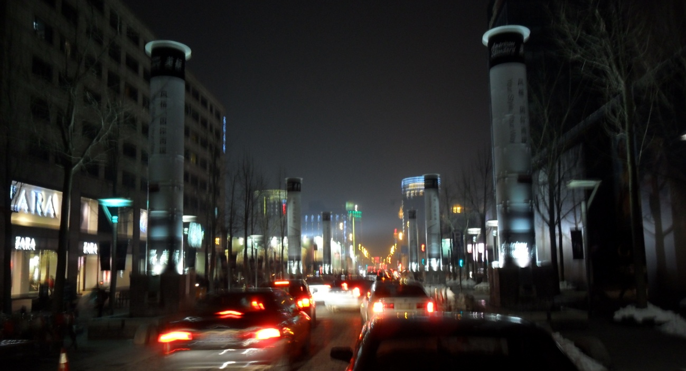
街の夜景1
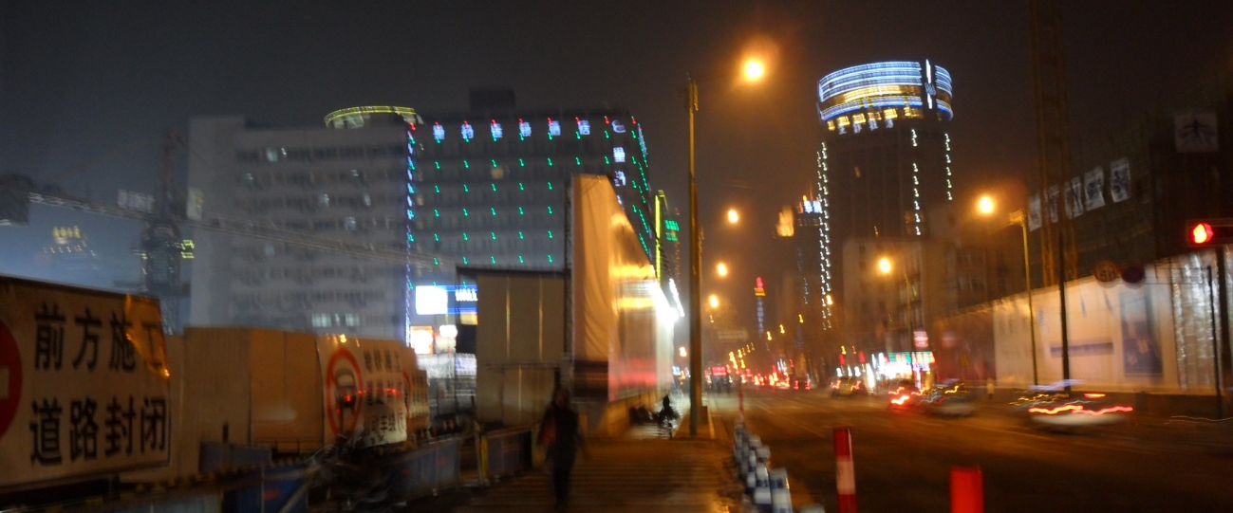
街の夜景2
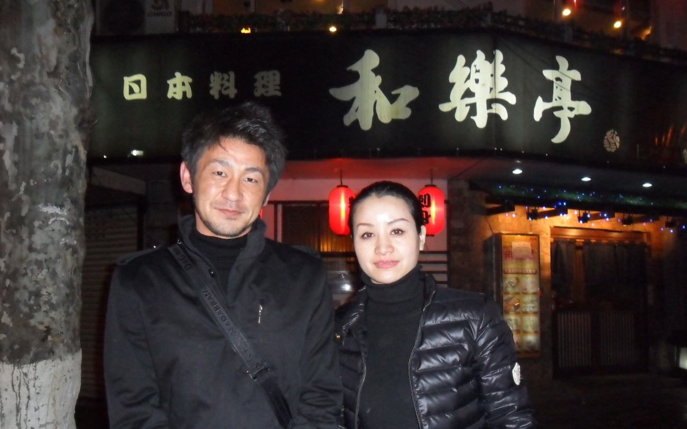
杭州の日本料理店「和楽亭」にて、(右隣：女性店主)
ここ杭州にも、日本料理店があります。閉店時間まで食べ放題、飲み放題(お酒込)ができて、日本円で大体2,000円で寿司や刺身、鍋や煮込みなど何でも食べられますが、メニューがとても多いため、何度か通わないと全て味わえません。ここは、私個人のお気に入りの店で、良くサービスもしてもらえるのでお勧めです。日本人専用の情報誌に毎月掲載されているので、機会があれば行ってみてください。

